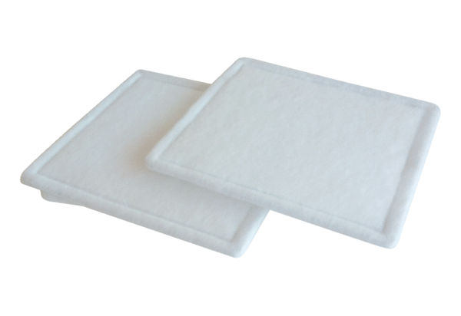Zračni filtar, zamjena RF 31-4Jedinica za pakiranje: 2 komAsortiman: C
Broj artikla: 0093.0161Proizvođač: MAICO

